**ENTREGA FINAL DEL ESQUEMA DEL PROYECTO DE VIDA**

**PRESENTADO POR: PEDRO ÁLVAREZ**

**PRESENTADO A: PROFESOR ÁNGEL GARZÓN**

**GRADO: DÉCIMO**

**MATERIA: RELIGIÓN**

**AÑO: 2021**

**AUTOBIOGRAFÍA (PEDRO ÁLVAREZ)**

**Mi nombre es Pedro José Álvarez Galindo nací el 24 de abril de 2006 en la clínica la magdalena, mi mamá se llama Sandra Pilar Galindo Chavarro y mi papá se llama Óscar Álvarez Álvarez, tengo un hermano mayor que se llama Javier Alejandro Arévalo Galindo. En mis primeros años de vida mis papás me cuentan que nací bien y sin ningún problema pero que sin embargo al nacer por cesárea tendría enfermedades como fiebre amarilla, una enfermedad a nivel estomacal y la alergia al polvo.**

**Ya cuando adquirí memoria, me encontraba en un jardín de mi barrio, en ese lugar aprendí y concreté lo que me enseñaban también en casa. A la edad de 4 años entré al colegio Liceo del Caribe ya que en el jardín le dijeron a mi mamá que mi conocimiento ya estaba al nivel de un niño de colegio, en ese mismo colegio estudiaba mi hermano por lo cual sería un poco más fácil mi ingreso a través de un examen para medir mis conocimientos. Afortunadamente pasé e ingresé al colegio, entré muy emocionado y con ganas de aprender nuevas cosas, aprendí mucho y me nutrí como estudiante, aún teniendo mis rebeldías de niño, pero con la responsabilidad del colegio afrontada desde el comienzo. A la edad de 6 años me gradué de transición, fue una bonita ceremonia en la cual pude sentir el orgullo de mi familia por primera vez, emprendiendo un viaje hacia la primaria, en donde aprendería más cosas y maduraría un poco más.**

**Empecé la primaria en el mismo colegio, aprendiendo cosas y estudiando fuertemente, en esa época por un accidente que tuve me hice una fisura en un hueso de la mano derecha, lo cual me dificultó bastante el escribir pero afortunadamente la profesora y el colegio comprendió la situación y valoraron mi esfuerzo por escribir con la mano izquierda, en el siguiente año, tuve 2 anotaciones en el observador, quizá la época en donde más anotaciones de observador tuve en toda mi vida, era una etapa de cambios en mi niñez y pues tuve el infortunio de que se manifestaran en esas anotaciones. En tercero de primaria, era mi último año en el Liceo del Caribe, en ese año empecé a descarrilarme del estudio, no a un nivel extremo, pero si hubo un pequeño declive. Pero gracias a las lecciones que mi hizo aprender mi mamá volví a tomar el camino correcto.**

**En cuarto de primaria, entré al Colegio Parroquial del Santo cura de Ars, allí inicié con paso firme en el estudio, pero con mal paso en el ámbito social, también hubo pequeños percances en matemáticas, pero gracias a que mi familia me ayudó pude solventar la dificultad en matemáticas y pues en el ámbito social ya con el tiempo tendría que encajar. Así fue, en quinto me graduaría y empezaría a formar mis amistades para el inicio de la etapa más bonita del colegio, el bachillerato.**

**En el inicio de mi bachillerato, perdí mi primera y última materia, el orden era algo que en ese entonces no se me daba muy bien, desde ese día me juré a mí mismo no perder ninguna materia hasta graduarme. Ese año transcurrió con normalidad, éramos sexto, por lo que los casos de indisciplina eran normales que siempre recayeran en nosotros. En grado séptimo y octavo fueron años en donde ya estábamos acostumbrados al ambiente de bachillerato, allí fueron años para mí bastante buenos tanto a nivel académico como a nivel social, tuve experiencias en mi vida bastante gratificantes, agridulces, pero siempre buscándole el lado positivo a la vida.**

**En noveno pues las amistades se desviarían exponencialmente, sería la pandemia lo que nos haría encerrarnos en nuestras casas y reflexionar si la vida que hemos vivido hasta ahora ha sido gratificante, y como poder cambiar los aspectos negativos de nuestra vida antes de la pandemia, para así poder estar bien con nuestra familia y seres queridos. A lo largo de mi vida he podido sentir el valor y valorar como tal todo lo que tengo, mi familia no es perfecta, mis amigos no son perfectos yo no soy perfecto, pero a lo largo de estos 15 años de vida, he podido evidenciar muchas cosas y aprender de ellas, pulirme para ser una mejor persona y así poder emprender mi camino hacia el cumplimiento de mi proyecto. Actualmente, yo, Pedro José Álvarez Galindo curso grado décimo en el Colegio Parroquial del Santo cura de Ars, valoro todo lo que tengo, vivo feliz y espero poder vivir lo suficiente para enorgullecer a mi familia, ser una excelente persona, ayudar al mundo y poder estar feliz de cómo viví mi vida.**

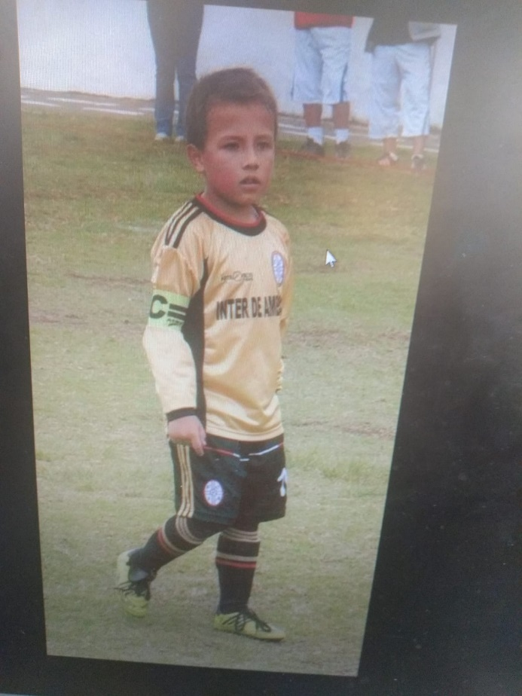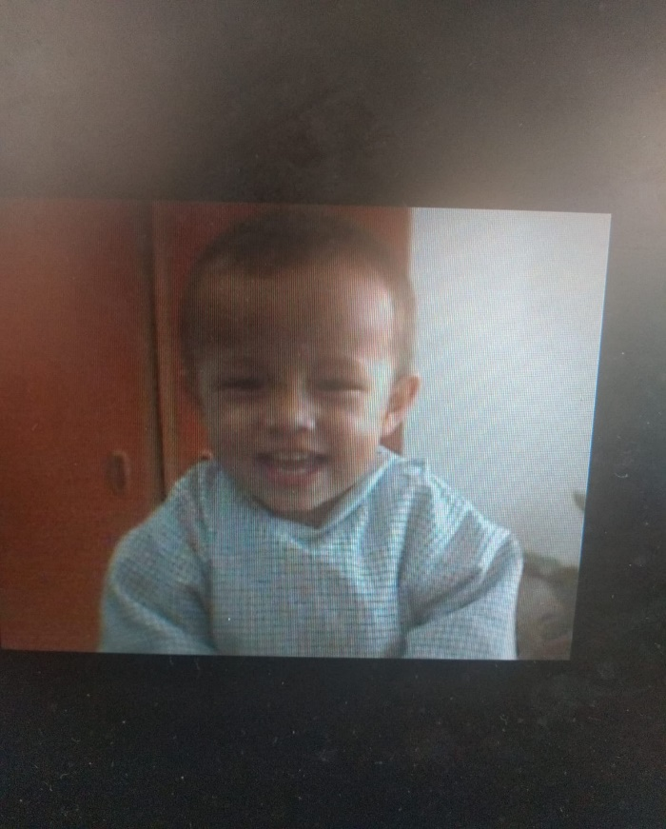

**MISIÓN**

**Yo, Pedro José Álvarez Galindo tengo como misión vivir mi vida como si fuera el último día, estando bien con mi familia, valorándolos, respetándolos y queriéndolos.  
Siguiendo los lineamientos que me enseñaron mis padres, para ser un humano con valores y una excelente persona.**

**VISIÓN A FUTURO**

**Me veo como como una excelente persona a los 35 años, cumpliendo mis metas de ser músico y ser famoso, siendo un orgullo para mi familia, teniendo a todos mis familiares viviendo bien en una gran casa, saludables y con mucha tranquilidad, evidenciando que mi esfuerzo ha sido en beneficio para todos y con ello agradecerle a cada uno de mis familiares con lo poco que les pueda ofrecer a cambio de su gran ayuda a lo largo de mi vida.**

**DEBILIDADES**

**Yo, Pedro José Álvarez Galindo, como cualquier ser humano posee debilidades ante ciertas cosas. Esas cosas pueden ser el aprendizaje en el área de matemáticas, el no hablar tan fuerte en algunos casos y la prepotencia ante ciertas situaciones.**

**AMENAZAS**

**Las amenazas que probablemente tenga en mi vida pueden ser la duda al hacer algo, el desespero y la ansiedad hacia la vida, en algunos otros casos el miedo, miedo a lo que pueda pasar y hasta miedo de que por pereza pierda oportunidades para lograr mis metas.**

**FORTALEZAS**

**Mis fortalezas como persona se pueden ver reflejadas en aspectos como en la expresión, yo soy una persona que se expresa demasiado y sin temor de hablar sobre mis ideales, así mismo creo que el análisis que le hago a las cosas antes de tomar cualquier acción es una fortaleza que me sirve para poder ir con seguridad ante cualquier situación.**

**OPORTUNIDADES**

**Las oportunidades que han pasado por mi vida las he tomado en su gran mayoría ya que en el previo análisis que le hago saco la conclusión de que me van a servir de experiencia para mi vida, algunas otras no las he tomado puesto que estoy centrado en otras oportunidades que he tomado.**

**OBJETIVOS**

* **Siempre enfocarme en que puedo llegar a lo más alto que me permita la vida.**
* **Poner siempre mis ideales ante cualquier cosa, nunca vivir en pro de los demás.**
* **Siempre tener disciplina y compromiso a la hora de enfocarme en algo.**
* **Dar en todo lo posible el 101% de mi actitud y compromiso ante cualquier cosa que haga.**
* **Intentar siempre ser un orgullo para mi familia.**

**ASPIRACIONES**

* **Entrar a una buena universidad, ya sea en Colombia o en otro país.**
* **Tocar en algún evento con la banda de J-Rock en la que estoy involucrado.**
* **Graduarme con todos los honores y siendo el mejor de la promoción.**

**ESPERANZAS**

* **Poder cumplir mis aspiraciones, objetivos y metas para poder ser alguien en la vida.**
* **Que todos los proyectos en los que esté involucrado salgan bien y si no es así el caso, que por lo menos sea una increíble experiencia.**

**SUEÑOS**

* **Ser un artista bastante famoso con mi banda de metal y poder vivir de ello.**
* **Ayudar a las personas y a los animales con el capital que genere de mi trabajo.**

**PROPÓSITOS**

* **A corto plazo, pasar el año escolar de décimo en limpio y sin tener que recuperar.**
* **A medio plazo, graduarme el otro año y entrar en la universidad que quiera (preferiblemente en el exterior).**
* **A largo plazo, poder sobresalir en la música y vivir de ello.**

**METAS**

* **Ser feliz en la vida con mi trabajo, mi familia y pues esposa si en algún momento llego a contraer matrimonio.**
* **Poder darle a mi familia una vida digna con mi trabajo y verlos felices.**
* **Apuntarle a ser el mejor o uno de los mejores en cualquier cosa que me proponga.**

**¿CÓMO PIENSO CONSTRUIR MI PROYECTO DE VIDA?**

Pienso construir mi proyecto de vida siempre enfocado en lo que quiero y con ayuda del estudio, quiero poder lograr mi objetivo de tener una banda o ser músico a como dé lugar.  
Se que el camino no va a ser fácil y que van a haber muchos obstáculos, pero sé que con esfuerzo y disciplina se puede llegar a lo más alto. Quiero estudiar en una buena universidad, ya sea en Tokyo o en algún país del primer mundo, comprar un carro una casa, tener todos los bienes materiales para vivir bien yo y mi familia.

Mi plan para construir mi proyecto de vida es aprovechar la edad que tengo para ganar experiencia en lo que me quiero dedicar, investigar, informarme y aprender de las personas que me ayudan actualmente en lo que me quiero dedicar que es la música, sé que de ellos voy a aprender mucho y que quizá sus consejos me sirvan para utilizarlos en la universidad y así poder rendir en la universidad como un buen estudiante.

Quiero construir mi proyecto de vida teniendo a le gente que me ha apoyado a lo largo de mi vida, conocer gente que pueda sumar a esas personas, quiero construir mi proyecto de vida porque quiero ser una excelente persona y pienso que mi proyecto de vida está desarrollándose en este preciso momento y quiero construir mi proyecto de vida pensando en cómo vivir mi vida.

**¿CÓMO ME VEO EN 10,20,30,40 Y 50 AÑOS?**

En 10 años me veo como una persona que está empezando a subir en el mundo de la música, con 25 años estaré firmando un contrato con una disquera para poder generar ganancia con mi música. En 20 años me veo siendo una persona famosa, teniendo a mi familia viviendo bien, yo y alguna esposa viviendo bien y estando orgulloso de cómo estoy viviendo mi vida. En 30 años me veo bastante parecido a en 20 años, tal vez ya pensando en como será mi retiro o incluso formando a las próximas generaciones a cómo vivir la vida y ser alguien en la vida y como ayudando al medio ambiente ya que por ahí es donde se puede ver realmente un cambio en el planeta. En 40 años me veo ya retirado de la vida de músico profesional y teniendo una vida relajada. En 50 años me veo en una etapa donde disfruto de mis años de vida finales rodeado de la gente que quiero y siendo una gran persona, ya en lo más alto de mi vida y mi profesión, siendo una leyenda.

**CONCLUSIONES**

* Mi proyecto de vida es algo que a la edad de 12 años se debe empezar a estudiar, el tiempo es muy efímero y la vida se pasa en un santiamén.
* Como persona uno debe ser alguien en la vida, no pisoteando a los demás y no causándole el mal a nadie, uno debe luchar por su vida y por sus sueños esforzándose y siendo disciplinado.
* La universidad y el trabajo son etapas que deben ser afrontadas con bases fuertes creadas a partir de experiencias en la adolescencia.
* En la universidad es donde se prueba el cariño que uno le tiene a su familia y a su estudio, en la universidad uno va formando las bases para poder devolver, aunque sea un pequeño porcentaje de lo que su familia invirtió en usted.
* La vida es algo maravilloso y algo en lo que uno se debe enfocar, la vida es lo más precioso que tiene un ser humano y tener una vida plena llena de felicidad y siendo trabajada con esfuerzo es lo mejor de estar viviendo sobre el plano terrenal.